Participatieve innovatieve waterkwaliteitsmonitoring in Indonesië: aquatische drones & apps

Dr.ir.Floris Boogaard (Tauw, Hanzehogeschool Groningen)
Rui de Lima (INDYMO)
Daru Setyorini (ECOTON)
Martin Beusekom (Blue Eagle Consultancy)
Dr.ir.Rutger de Graaf (Hogeschool Rotterdam)

Samenvatting
Deze maand doken Nederlandse onderwater drones op in de Indonesische nationale pers. Onder grote belangstelling las men dat een consortium van Indonesische en Nederlandse organisaties (Tauw, INDYMO, TU Delft en water & milieulab WLN Indonesia) start met een grootschalig internationaal onderzoek naar oplossingen voor de slechte kwaliteit van oppervlaktewater in dichtbevolkte gebieden, zoals Surabaya. Hierbij werden innovatieve meetmethoden ingezet, waaronder aquatische drones. De eerste resultaten wijzen uit welke vervuilende bronnen aangepakt moeten worden: industrieel en huishoudelijk afvalwater). Tijdens de interactie bij de innovatieve metingen groeide de betrokkenheid van de partijen en werd duidelijk welke stakeholders betrokken moeten worden bij het opstellen - en uitvoeren - van nieuwe regelgeving, alsook het creëren van maatschappelijke bewustwording over het belang van een duurzame gezonde leefomgeving. Hierbij zullen de belangrijkste lessen die Nederland in de laatste decennia geleerd heeft worden toegepast, ook Nederland kent een geschiedenis van zuurstofloze rivieren en grachten vol vuilnis. De ‘lessons learnt’ omtrent bewustwording, regelgeving en innovatieve meettechnieken zijn van groot belang bij internationale kennisuitwisseling van de Nederlandse topsector water, een van de belangrijkste exportproducten van Nederland.

Inleiding ‘Aquatische drones in Nederland’
In Nederland worden onderwater drones steeds vaker ingezet voor aquatische monitoring van ecologie en waterkwaliteit. Het eerste grootschalige nationale onderzoek met aquatische drones werd in 2013 uitgevoerd in het kader van het programma ‘Collaboratorium Klimaat en Weer’ naar de waterkwaliteit onder drijvende woningen uitgevoerd door Tauw, DeltaSync en Deltares en de hogescholen Rotterdam en Groningen. Na dit onderzoek hebben 2 betrokken lectoren in 2015 het bedrijf INovatieve DYnamische MOnitoring (INDYMO) opgericht om de toepassing van aquatische drones in waterbeheer verder te onderzoeken in nauwe samenwerking met diverse overheden en kennisinstituten. INDYMO heeft vestigingen in Delft en Leeuwarden, die nauw samenwerken met TU Delft, Rijksuniversiteit Groningen en de hogescholen Rotterdam, Groningen en VHL.
Voor onderzoeksdoeleinden zijn diverse aquatische drones gemaakt (zie figuur 1) die worden uitgerust met onderwater camera’s en diverse sensoren die verschillende parameters continumeten (o.a. zuurstofgehalte, nutriënten, geleidbaarheid, temperatuur, doorzicht, pH, diepte, chlorofyl).
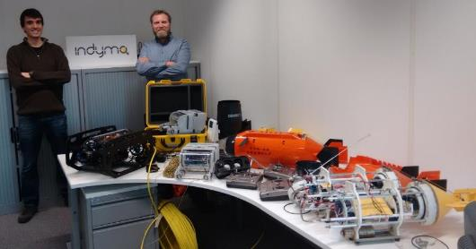
Figuur 1: De ‘vloot’ onderwaterdrones toegepast voor diverse onderzoeksdoeleinden.
De drones worden met name ingezet voor monitoring van de waterkwaliteit, maar ook steeds meer voor andere specifieke doeleinden, zoals weergegeven in tabel 1.

Tabel 1: Onderzoeksdoeleinden waarbij onderwaterdrones worden toegepast (en uitvoerende organisaties) en verwijzingen naar publicaties
Onderzoeksdoeleinden aquatische drones | Uitgevoerd door o.a.
Monitoring waterkwaliteit (zoals: zuurstofgehalte, nutriënten, chlorofyl en hoofdparameters als geleidbaarheid, pH en temperatuur) | Diverse waterschappen en gemeenten als Groningen, Amsterdam en Leeuwarden
Inspecties van kunstwerken (inschatting schade of gewenst onderhoud van civieltechnische constructies zoals sluizen en kademuren) | Waterschap Rijn en IJssel en Delfland
Monitoring ‘aquatische ecologie zoals de quaggamossel | o.a. Waternet en Rijkswaterstaat
Evaluatie van waterkwaliteit in duurzame woonwijken en natuurvriendelijke oevers | Wetteskip Fryslan i.s.m. VHL en gemeente Leeuwarden, hogeschool Rotterdam en Groningen
Monitoring effectiviteit van maatregelen uit kaderrichtlijn water als vispassages of luchtbelschermen | o.a. Hoogheemraadschap Rijnland en Waterschap de Dommel
Effect drijvende constructies op waterkwaliteit | Hoogheemraadschap Delfland, gemeenten Utrecht, Groningen, Amsterdam, …
Opsporen en handhaving lozingen (zoals vuilwaterlozingen en riool overstorten) | Hoogheemraadschap Delfland
Onderzoek natuurgebieden en zoutwaterintrusie | Rijkswaterstaat en Waterschap Hunze en Aas
Onderzoek naar seizoen afhankelijke zuiveringsvoorzieningen zoals helofytenvelden | Waterschap Drentse Overijsselse Delta
Ontstaan en bestrijding van blauwalg | O.a. waterschap Zuiderzeeland en Waterschap Hunze en Aas
Overige doeleinden als monitoring natuurvriendelijke oevers en vispassages, monitoring van erosie en sedimentatie, bagger en slibophoping in watergangen | Diversen waterschappen en gemeenten
Zoals uit tabel 1 valt op te maken zijn de mogelijkheden van onderzoek met aquatische drones op veel plekken in Nederland al door INDYMO onderzocht. Om deze reden is internationale kennisuitwisseling gestart met verschillende organisaties in Azië en Afrika, continenten waar watervervuiling een groot probleem en grote maatschappelijke gevolgen heeft. In Surabava stad, waar ook drone-metingen werden uitgevoerd, wordt nog steeds 4 op de 10 mensen elk jaar ziek door vervuild water. De meest voorkomende ziekten zijn spier en huid aandoeningen, diarree en longziekten. Ook tast de vervuiling de belangrijkste inkomstenbronnen van de bevolking aan, de visstanden worden lager (door vissterfte) en voedselopbrengsten zijn afgenomen.

Waterkwaliteit Internationaal: Indonesië
De waterkwaliteit in veel Aziatische landen - zoals Indonesië - staat erg onder druk vanwege slecht vast afvalbeheer, hoge bevolkingsgroei en het ontbreken van afvalwater inzameling en zuiveringssystemen voor huishoudens en industrie ( zie figuur 1b). Decennia terug was dit ook de situatie in Europa en kwamen zuurstofloze rivieren en Nederlandse grachten die gebruikt werden om huishoudelijk afval in te dumpen (zie figuur 1a). Het heeft ons tientallen jaren gekost om de kwaliteit van ons oppervlaktewater te verbeteren, maar het is ons gelukt dankzij aanpassing en uitbreiding van regelgeving, aanleg van voorzieningen zoals riolering en maatschappelijke bewustwording. Deze ‘lessons learnt’ zijn van groot belang bij internationale kennisuitwisseling van de Nederlandse topsector water, een van de belangrijkste exportproducten van Nederland. Een eerste stap hierin is het onderzoeken van de huidige ‘referentie’ situatie en het bepalen van de ambitie en strategie met de diverse stakeholders. Hierbij is participatie met diverse multifunctionele internationale organisaties van groot belang.
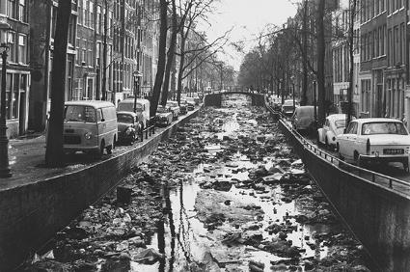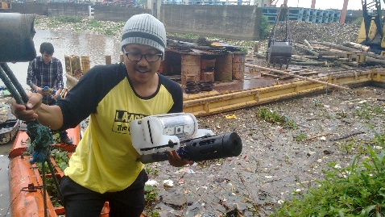
Figuur 1a: Vervuilde grachten in Nederland, rond 1970, en figuur 1b: Vervuilde wateren in Indonesië waarbij onderwater drones zijn ingezet.

Participatie en organisatie ‘Nederlands Indie’
Bij het opzetten van een internationaal kennisuitwisselingsproject is het van belang om zowel publieke en private partijen aan tafel te hebben in de vorm van triple helix (overheid, ondernemers, onderzoek en onderwijs). In het consortium zijn diverse partijen betrokken, waaronder Tauw, TU Delft, WLN Indonesia die gekoppeld zijn aan Indonesische organisaties ECOTON (NGO), Jasa Tirta 1 (‘waterschap’), BBWS (River Basin Organisatie). Deze partijen werken nauw samen met o.a. INDYMO, Hanzehogeschool Groningen, universiteit ITS. Het fysiek bij elkaar brengen van deze organisaties is van groot belang en is gerealiseerd in een baseline studie met innovatieve dynamische meetmethoden om de referentiesituatie en ambities te bepalen. Het enkele dagen bij elkaar brengen van partijen bleek kinderlijk eenvoudig met de onderwater drone ‘die moet ik zien, mag ik hem ook besturen?’.

De olie tussen de partijen is de lokale organisatie ECOTON, een burgerinitiatief om de vervuiling van Brantas en Surabaya rivier te stoppen en deze weer gezond te maken. Sinds 2005 is ECOTON al een aantal initiatieven gestart die verdere vervuiling van de rivier zijn tegengegaan. Een aantal voorbeelden zijn: (i) het burger initiatief waterkwaliteitsmonitoring, (ii) het organiseren van rechtszaken tegen vervuilers en de overheid, (iii) bewustwording campagnes onder de meest kwetsbare groepen over de gevaren van vervuild water (o.a. door het plaatsen van waarschuwingsvlaggen (zoals bij de Nederlandse kust als er gevaarlijke wind staat) wanneer de vervuiling extreem hoog is, (iv) het ondersteunen van waterbeschermingsinitiatieven (zoals visreservaten en bronbescherming), en (v) een dialoog met industrieën om hun afvalwaterbeheer systemen op orde te krijgen. Deze initiatieven heeft ECOTON ontwikkeld met betrokken van burgers en een goede samenwerking met de lokale overheid en een aantal ‘green Industrial champions’. Alhoewel de waterkwaliteit niet meer verslechterd (iets waar ECOTON de Golman River Price voor heeft gekregen van voormalig president Barack Obama) zijn de samenwerkingsinitiatieven fragiel en gedeeltelijk ongecontroleerd door het centrale management systeem van Brantas en Surabaya basin. Dit internationale project kan de verschillende partijen en oplossingen dichter bij elkaar brengen.
Meetmethoden
Om de referentiesituatie te bepalen (huidige waterkwaliteit en emissies) zijn verschillende meetmethoden toegepast op verschillende locaties in de regio’s van Surabaya en Malang die samen met Indonesische partners zijn gekozen. De Indonesische partners meten zelf ook aan de waterkwaliteit maar het betreft vaak steekmonsters of statische metingen met sensoren (op 1 plek). Een belangrijk leerdoel van het gezamenlijk onderzoek is te laten zien dat een steekmonster niet representatief is voor een waterlichaam gezien de waterkwaliteit parameters in ruimte (x. y en diepte) en tijd (dag nacht en seizoen) sterk kunnen variëren. De Indonesische partners hebben nieuwe monitoringsmethoden geleerd om beter inzicht te krijgen in de kwaliteit van hun leefomgeving (water, ecologie, waterbodem) en factoren die daar invloed op hebben. Gezien bij het opzetten van dit project participatie en governance en participatie centraal staat zijn door INDYMO met name meetmethoden met hoge interactie geselecteerd (tabel 2) en figuur 2 en 3.

Tabel 2: Meetmethoden baseline studie
Fig. | Meetmethode | Omschrijving
2b | Aquatische drones met sensoren en camera’s | Camera’s worden gebruikt als ‘ecoscan’ voor herkenning van aquatische ecologie (flora en fauna). De sensoren op de drone geven een 3D beeld van diverse parameters (zoals 02, Ec, T, N)
2a | Inspectie kunstwerken met HD camera’s | HD camera’s en hoge intensiteit duiklichten zijn bevestigd op de drone voor inspectie van een dam en een duiker tussen 2 stuwmeren
3b | Teststrips en apps | Teststrips worden uitgelezen met mobiele telefoon (N, P, EC, ph en andere parameters)
2a | Sensoren bevestigt op vissersboten (dynamisch) | Sensoren op boten mappen de waterkwaliteit van grote rivieren (parameters o.a.: 02, Ec, T, N)
3a | Bio monitoring | Samples van soort en kwantiteit micro-organismen die een indicatie geven van de waterkwaliteit
 | Onsite analysing | Diverse meetinstrumenten om hoofdparameters in het veld te bepalen (ph, EC, O2, temperatuur ea)
 | Sensoren bij uitlaten (statisch) | Sensoren zijn bevestigd bij oa industrie lozingspunten voor indicatie van waterkwaliteit en kwantiteit. Geeft inzicht in tijdstippen van bv discontinue (illegale) lozingen
 | Diepte profielen sensoren (dynamisch) | In de diepe wateren zoals een stuwmeer Sengeruh (ca 40 m diep) zijn diepteprofielen van diverse parameters gemaakt om de variatie in concentraties te illustreren
 | Diversen geplande innovatieve monitoringsmethoden. | Waterkwaliteit analyse met satellietbeelden, batch monitoring met adsorbents, social media, Digital Elevation Models etc

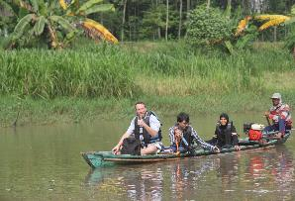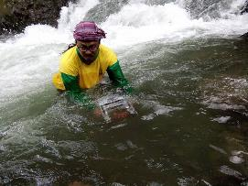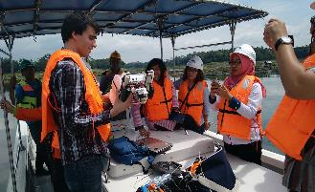
Figure 2 a sensoren op visserboot .b onderwaterdrone in bovenstrooms schoon turbulent water .c uitleg waterkwaliteitsmetingen in stuwdam.
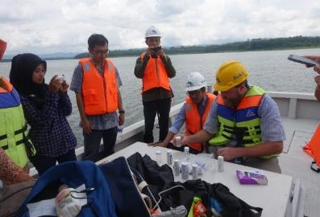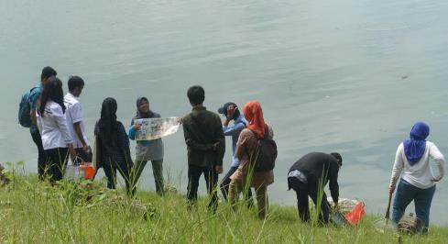
Figuur 3a: Uitleg waterkwaliteitsmetingen met teststrips en apps, 3b:Bio monitoring door ECOTON.
Situatie
In de Javaanse regio’s van Surabaya en Malang lopen de schattingen van de vrachten ongezuiverd afvalwater erg uiteen, net als exacte bevolkingsaantallen. De stad Surabaya heeft een oppervlak van 459,5 km² en geschatte inwoners aantal van ruim 3 miljoen mensen, Malang betreft een oppervlakte 124 km² met een inwoner aantal rond 1 miljoen. . Een groot deel van het grootstedelijk gebied tientallen meters van rivieren verwijderd is grotendeels aangesloten op septic tanks of directe lozingen in de bodem (weinig transport van afvalwater). Er zijn geen rioolwaterzuiveringen aanwezig. Drinkwaterbedrijven halen hun water uit het oppervlaktewater, soms direct benedenstrooms van industrieën. De grootschalige industrie bestaat met name uit suikerbiet en papierindustrie naast kleine bedrijfjes (o.a. slachterijen) die hun water direct op de rivier lozen.

Resultaten
Om commitment en participatie te vergroten zijn de resultaten van de metingen in dezelfde week gepresenteerd en besproken (figuur 3a) en in de nationale media gepubliceerd (figuur 3b). Er zal nog een uitgebreide rapportage volgen met vergelijking van meetresultaten uit meerdere jaren.
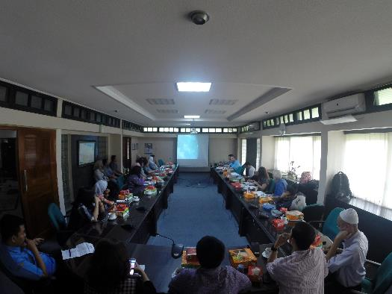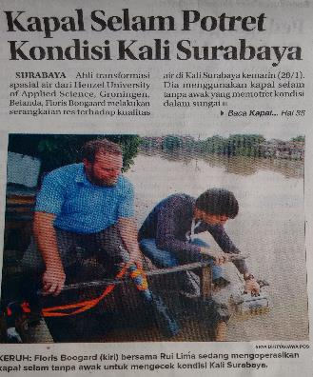
Figure 4 bespreking meetresultaten en kort verslag van metingen in Indonesische media
De meeste meetresultaten waren in het veld direct beschikbaar en werden on site besproken met alle partners. Zo nam men aan dat drijvende visvijvers (fisheries) door het ‘overmatig’ gebruik van visvoer verantwoordelijk waren voor hoge nutriënt gehalten en lage zuurstofgehalten, uit metingen bleek dat de kwaliteit echter niet veel afweek dan die op andere locaties (zowel aan oppervlak tot aan de waterkwaliteit op diepten van 35 m genomen met de drone). Wel zijn er duidelijke indicaties dat de waterbodem vervuild is door accumulatie van verontreinigingen. Geadviseerd is om naast meten aan waterkwaliteit ook metingen aan slibbodem te verrichten. Ook is inzicht in het gedrag van verontreinigingen van belang voor het ontwerpen van eventuele zuiverende voorzieningen.
Er zijn metingen gedaan tot op ca 35 meter diepte waar lagere temperatuur en zuurstofgehalte worden gemeten en stratificatie zichtbaar wordt, figuur 5b). De metingen gedaan met sensoren op vissersboten gaven locaties aan waar de waterkwaliteit slechter was dan op andere locaties (zie figuur 5a). Deze locaties worden in verband gebracht met de diverse lozingspunten van huishoudelijk afvalwater en lozingen vanuit industrie (in de rivier worden hoge BZV en CZV gehalten gemeten).
De industrieel gerelateerde metingen worden (nog) niet gepubliceerd maar eerst binnen het project met de branche en individuele bedrijven in constructieve open dialoog besproken. Het gezamenlijk tot een duurzame kosteneffectieve oplossing komen is een van de belangrijkste opgave van het consortium in de komende jaren.
Niet alle metingen waren overigens succesvol. Een geplande inspectie van een duiker op 8 meter diepte met doorsnee 7 meter die 2 stuwmeren verbind was erg moeilijk gezien het doorzicht van het water erg beperkt was. Ook is de stroomsnelheid van sommige rivieren te groot om de drone goed te navigeren (zie figuur 2b).
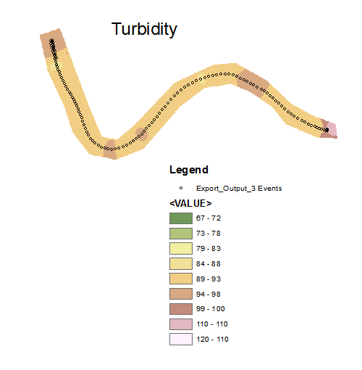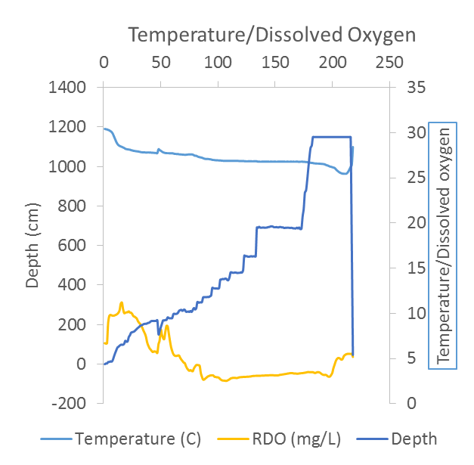
Figure 5a resultaten metingen rivier, diepteprofiel figuur 5b

Toekomst
Het consortium gaat op basis van deze eerste nieuwe inzichten en inmiddels enthousiast sterk uitgebreid consortium het onderzoek verder detailleren en uitvoeren. Hierbij wordt een link gelegd met diverse Nederlands–Indië projecten met onder andere Nederlandse waterschappen die een belangrijke bijdrage kunnen leveren in het delen van hun ervaringen in techniek en governance. Ook zullen de ‘best management practices’ omtrent waterkwaliteitsmetingen, afvalmanagement, bewustwording en governance uit andere projecten in landen als India, Filipijnen en China worden toegepast. Het consortium hoopt dat de mensen in Indonesië binnen enkele jaren verbetering zien in de waterkwaliteit en gemotiveerd blijven om in de toekomst een duurzaam leefmilieu voor mens en dier te behouden.

Referenties
Videobeelden zijn beschikbaar op https://www.climatescan.nl/projects/985/detail
Boogaard F., Heikoop R, Palsma M., de Boer E., Effective international knowledge exchange to rehabilitate rivers in urban delta’s: case study Metropolitan Manilla, ICSEWR, Melaka. Malaysia December 2016.
Schampers W., Boogaard F., 3D Scan geeft dynamisch inzicht waterkwaliteit vijvers Groningen, vakblad riolering oktober 2016.
de Lima R. L. P., Boogaard F. C., de Graaf. R. E. Innovative dynamic water quality and ecology monitoring to assess about floating urbanization environmental impacts and opportunities, International waterweek 2015, Amsterdam.
Kroes M., Boogaard F., de Graaf R., Bemonsteren met drones, nr 35 maart, Visionair 2015.

Collaboratorium Klimaat en Weer, Klimaatkennis levert geld op, De resultaten van het Valorius programma Een uitgave van de Stichting Klimaat voor Ruimte en de CKW partners, Haarlem, juli 2015.
F. Boogaard, R. de Graaf, M. Dionisio Pires, R. Lima, Weinig invloed op ecosystem onder drijvende objecten, Land en Water, nr. 10 - oktober 2016 pg 27-29
Constructed Wetlands for stormwater treatment from specific (Dutch) industrial surfaces (to be published early 2017 in: a Wiley book on “Constructed Wetlands for Industrial Wastewater Treatment” Editor Dr Alexandros Stefanakis)
Boogaard F., Stroom J., Lima R, ‘De meerwaarde van een onderwaterdrone bij het monitoren van oppervlaktewater, pilot Sloterplas, H2O-Online / 6 april 2016.

Collaboratorium Klimaat en Weer, Klimaatkennis levert geld op, De resultaten van het Valorius programma Een uitgave van de Stichting Klimaat voor Ruimte en de CKW partners, Haarlem, juli 2015.
F. Boogaard, R. de Graaf, M. Dionisio Pires, R. Lima, Weinig invloed op ecosystem onder drijvende objecten, Land en Water, nr. 10 - oktober 2016 pg 27-29
Schampers W., Boogaard F., 3D Scan geeft dynamisch inzicht waterkwaliteit vijvers Groningen, vakblad riolering oktober 2016.
Boogaard F., Stroom J., Lima R, ‘De meerwaarde van een onderwaterdrone bij het monitoren van oppervlaktewater, pilot Sloterplas, H2O-Online / 6 april 2016.
Sybrand Tjallingii, Paul van Eijk en Floris Boogaard, Leren innoveren op watersysteemniveau, ervaringen met duurzaam stedelijk waterbeheer. Land en Water, maart 2016.
Kroes M., Boogaard F., de Graaf R., Bemonsteren met drones, nr 35 maart, Visionair 2015.
de Lima R. L. P., Boogaard F. C., de Graaf. R. E. Innovative dynamic water quality and ecology monitoring to assess about floating urbanization environmental impacts and opportunities, International waterweek 2015, Amsterdam.
Constructed Wetlands for stormwater treatment from specific (Dutch) industrial surfaces (to be published early 2017 in: a Wiley book on “Constructed Wetlands for Industrial Wastewater Treatment” Editor Dr Alexandros Stefanakis)
Boogaard F., Heikoop R, Palsma M., de Boer E., Effective international knowledge exchange to rehabilitate rivers in urban delta’s: case study Metropolitan Manilla, ICSEWR, Melaka. Malaysia December 2016.

